产品技术规格书
Product standards document

客户名称：

客户编号:

产品名称: 圆形双路摄像头

产品型号： GD-X900LFP1
客户确认回复:

签核: 日期：

Contents
目录

摄像头检验标准

摄像头技术参数

摄像头外观图示

四、摄像头尺寸图

一、摄像头检验标准
性能检验要求
1 | 成像污点 | 白场下，获取图像，目测全画面不允许有黑点、异物存在；四周不能有黑边。 | A
2 | 分辨率 | 1280*720 | A
3 | 视场角 | 水平角度：  垂直角度:  对角角度： | A

产品类别说明：
A）合格产品：经检验判定的产品合格，用字母A表示;
B）一般不合格：一般不合格是指能够同时满足下列条件的不合格产品，用字母B表示。
Ⅰ）不影响最终产品的外观质量；
Ⅱ）不影响最终产品的技术性能；
Ⅲ）原村料或最终产品不影响下道工序的加工或组装。
C）严重不合格：经检验判定的批量不合格，或造成较大经济损失、直接影响产品质量、主要功能、性能技术指标等的不合格，用字母C表示;

成像器件 |  | 1/4.5〞 CMOS AHD 前视 | 1/4.5〞 CMOS AHD 车内监控
Pixel size |  | 2.72μm*2.72μm | 2.72μm*2.72μm
制式 |  | AHD PAL
有效分辨率 |  | 1280（H）X720（V） | 1280（H）X720（V）
有效像素 |  | 100W
同步系统 |  | 内同步
垂直同步频率 |  | 50Hz / 60Hz
最低照度 |  | 1Lux/F1.2
视频输出 |  | 1.0vp-p, 75Ω
Gamma 系数 |  | 0.45
AGC |  | 自动
宽动态 |  | 无
白平衡 |  | 自动
背光补偿 |  | 自动
镜头 |  | f=2.5mm | f:2.1mm
镜头角度 | 水平角度 | 80° | 110°
镜头角度 | 垂直角度 | 45° | 62°
镜头角度 | 对角角度 | 100° | 130°
红外灯有效距离 |  | 无 | 3米
IR-CUT |  | 无 | 有
音频-MIC |  | 无 | 有
电流 |  | 120mA-200mA±10% (红外灯开启时，IR-CUT切换瞬间达350mA)
电压 |  | DC6-16V
工作温度 |  | －20°C~70°C , RH95％ MAX
储存温度 |  | －30°C~80°C，RH95％ MAX
净重量
二.摄像头技术参数

三.摄像头接口定义：
后视航空头带音频（前视航空头3脚为空脚）

航空4P母头头定义

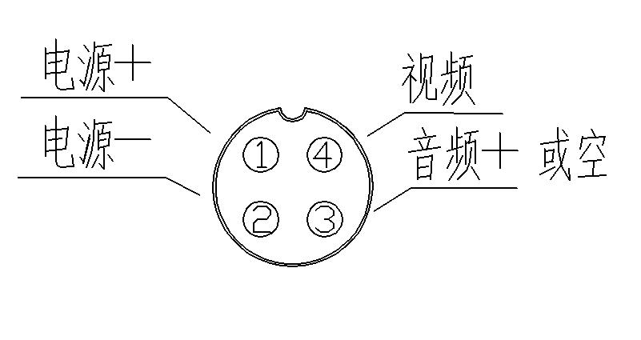

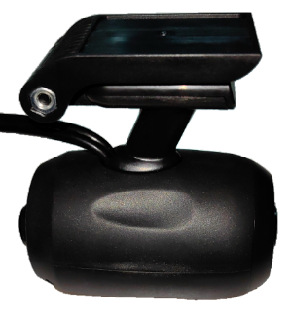

四、摄像头安装尺寸图
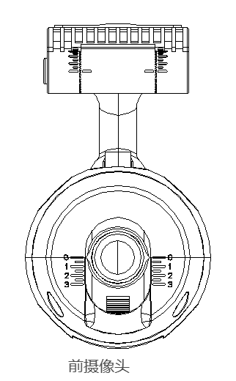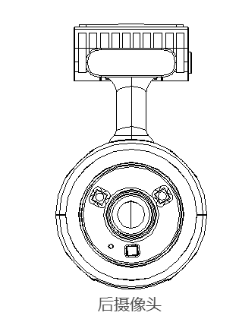

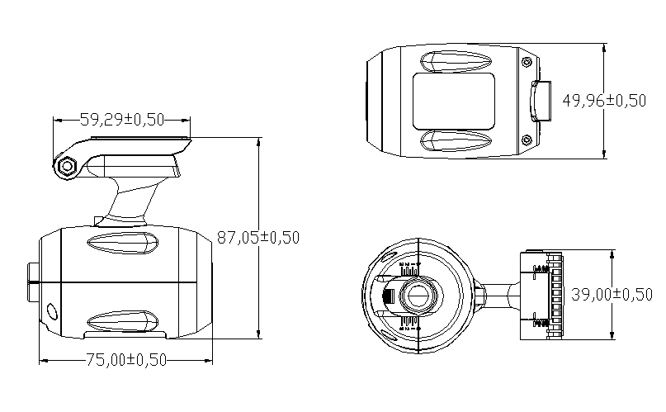

注：以上相关规格、参数如有改变、怒不另行通知

日期：2023/12/26

